Викторина в рамках месячника
ко Дню рождения Петра (I) Великого

Северная война 1700-1721 гг
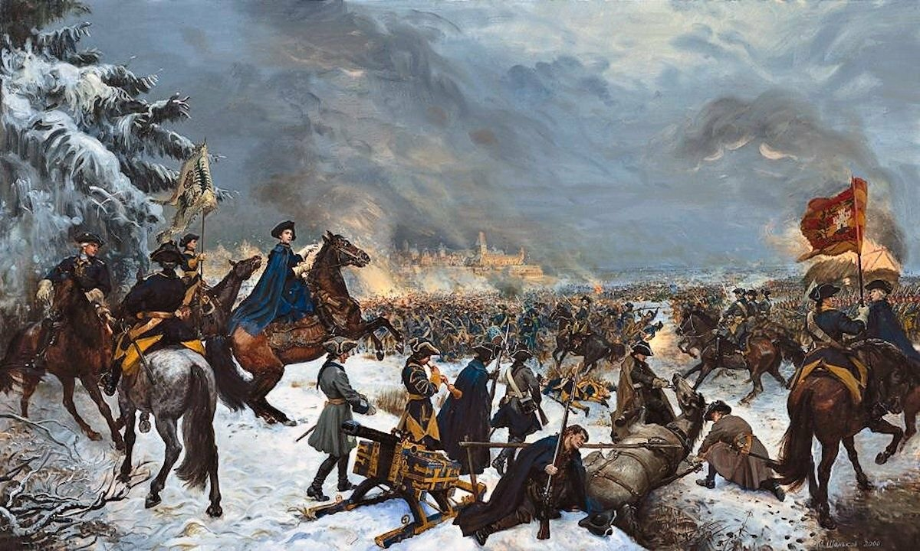

Учитель:
Карамурзова Залина Х.,
учитель истории и обществозания

2019г.

Тема: Северная война 1700-1721 гг. (2 урока)
Задачи урока:
- Познакомить учащихся с событиями Северной войны 1700-1721 гг.; определить значении Северной войны для России; оценить роль реформы армии и флота в достижении победы России в Северной войне
- Содействовать формированию у учащихся развития познавательного интереса; умения анализировать документы, делать выводы, ставить цели, выделять главное из материала урока; развивать логическое мышление, проводить комплексный поиск информации в источниках разного типа.
- Способствовать воспитанию в учениках чувства патриотизма, уважительного отношения к прошлому своей страны, нравственных позиций
Методы обучения: беседа, репродуктивный (объяснение), самостоятельная работа, частично-поисковый, проблемный.
Формы работы: коллективная, индивидуальная.
Тип урока: комбинированный
Оборудование: карта «Россия в начале XVIII», учебник, тетради, проектор, экран, презентация «Северная война».
Основные понятия: конфузия, рекруты, регулярная армия, империя

Эпиграф к уроку:
«Никогда ни один народ не совершал такого подвига, какой был совершен русским народом в первой четверти XVIII века… Человека, руководившем народом в этом подвиге, мы имеем полное право назвать, величайшим историческим деятелем…»
Соловьёв С.М.
Ход урока:
1. Организационный момент (поздороваться, проверить готовность к уроку)

2. Актуализация темы
Вступительное слово учителя:
- Сегодня мы продолжим путешествие в эпоху Петра Великого, чтобы еще раз убедиться в его стремлении сделать Россию великой и процветающей страной. В конце XVII века перед Россией стояли три основные внешнеполитические задачи – какие? (слайды 1-10)
– Как мы с вами знаем, в начале своего правления Петр I пытался решить одну из них. Укажите какую? (Выход в Черное море)
– Что было сделано для её решения? (Азовские походы 1695, 1696 гг.)
– Когда и как закончилась эта война?
– Вспомните дальнейшее действие Петра I. (Великое посольство)
– Его итоги?
– Каковы были причины войны России со Швецией? (слайд 11)
Наш урок будет посвящен войне, которая длилась 21 год и вошла в историю под именем Великой Северной.
Тема нашего урока: «Северная война» (учащиеся записывают в тетради).

- Как вы думаете, что нам необходимо узнать для раскрытия этой темы?
Ответы учащихся: (мы должны определить причины войны, ее участников, основные сражения и итоги войны).
Таким образом, обобщая сказанное, мы можем сформулировать задачи нашего урока – познакомиться с событиями Северной войны 1700-1721 гг.; определить значение Северной войны для России; оценить роль реформы армии и флота в достижении победы России в Северной войне.

3. Изучение нового материала.
1) Начало войны. «Нарвская конфузия».

В нач. XVIII века Швеция была могучим государством, страной передового военного искусства. Её армия насчитывала 150 тыс. человек. Это была регулярная армия с отличным вооружением, богатым опытом военных действий. Она считалась лучшей в Европе. Молодой король Карл XII мечтал о славе Александра Македонского (Кто такой?), поэтому был очень рад начавшейся войне.
Петр искал союзников для борьбы со шведами.
В начале XVIII века основные европейские государства начали войну за «Испанское наследство» и не могли вмешаться в борьбу за Балтику, а Россия в союзе с Данией, Речью Посполитой, Саксонией начала войну со Швецией.
– Давайте посмотрим на причины создания Северного союза – что было общего у этих стран? (слайды 12, 13)
– Действительно, всех союзников связывало Балтийское море, а также недовольство агрессивной политикой Швеции.
В ходе Северной войны можно выделить несколько этапов.
Первый этап войны (1700-1701)
Карл XII разбивает саксов, поляков и принуждает Данию выйти из войны, после чего перебрасывает войска под Нарву, которую русские войска, имея 34- тысячную армию, безуспешно осаждают уже два месяца.

- Как вы думаете, почему русские войска не могли взять Нарву? (слайд 14)

В России нет дорог, устаревшая организация армии, устаревшее оружие. Русская артиллерия была больше опасна русским, чем врагам (пушки или не стреляли, или стреляли в другую сторону, часто пушку разрывало, убивая обслугу). (слайд 15) Поэтому русские бомбардиры боялись стрелять из пушек. Петр был сам бомбардиром и собственным примером подбадривал людей, сам вытаскивал из болот возы с провиантом и боеприпасами. Энергии у него было много, силушкой Бог не обидел, но преломить ситуацию он не мог. С прибытием под Нарву Карла XII с войсками исход битвы был предрешён. Победа была настолько лёгкой, что торжествующий Карл XII позволил русским войскам уйти из-под Нарвы, оставив оружие.
В честь победы под Нарвой в Швеции была выбита медаль, на которой был изображен рыдающий Петр I, молящий на коленях Карла о пощаде.
Карл XII решил, что Россия вышла из войны, а Пётр понял, что ему необходимо проводить преобразования. (слайд 18, 19)

- Почему битву под Нарвой называют «Нарвская конфузия»?
- Что такое конфузия? Дайте определение слову конфузия.
Запись в тетрадь: «Конфузия - неловкое, смешное положение; позор. Состояние смущения, неловкости»

- Можно ли было бы избежать “Нарвскую конфузию”? Что для этого нужно было сделать Петру I?
(слайд 20)
Вот что Петр сказал о поражении под Нарвой: “Итак, шведы победили наше войско, это бесспорно; но надо понимать, над каким войском была одержана эта победа. Только старый Лефортовский полк и два полка гвардии были в двух атаках у Азова, а боев в поле, тем более с регулярным войском, никогда даже не видели. В других полках и офицеры, кроме некоторых полковников, и рядовые сами были рекрутами. К тому же из-за позднего времени (видимо, имеется в виду поздняя осень) был большой голод, потому что из-за великой грязи (на дрогах) было невозможно подвезти продовольствие. Одним словом, все это детские игрушки были, а не искусство, так что же удивительного в том, что старое, обученное и тренированное войско одержало победу над таким неискусным. Но когда случилось это несчастье (или лучше сказать великое счастье), тогда необходимость победила лень и принудила работать”.
“ Нет никакого удовольствия – говорил Карл, – биться с русскими, потому что они бегут, не сопротивляясь; мы надолго загнали русского медведя в свою берлогу”.

Задание: Сравните отношение к противнику Карла XII и Петра I. Кто вызывает у вас большую симпатию? Почему?
Таким образом, перед Петром стала первоочередная задача - в кратчайшие сроки превратить русскую армию в армию европейского образца. В отличие от шведов он не считал войну законченной. Для него она только начиналась. Даже свои поражения Россия может превращать в победы.
2) Реорганизация армии (слайд 16,17)
- Что должен был сделать Петр 1 для достижения побед? (ответы учащихся)
- По приказу Петра I на всех столбах были расклеены объявления, в которых призывали всех в армию: неважно кто ты – свободный крестьянин или холоп, беглый или разбойник – всем солдатам обещали 11 рублей в год, питание и вино. И много голодных пришли в Преображенское, поссорившись с помещиком, кинув ему под ноги шапку, уходили к царю.
Иногда люди целый день ожидали на морозе, пока их позовут. Им приказывали раздеться, спрашивали имя, фамилию, возраст, а кто ты такой – никого не интересовало. Смотрели зубы, измеряли рост, взвешивали – годен, в такой-то полк.
Затем их разводили по избам, где было уже много таких же, как они. При каждой избе был унтер-офицер с палкой, который встречал новичка словами: « Слушать меня как Бога, два раза повторять не буду, спущу шкуру. Я вам и Бог, и царь, и отец». Кормили хорошо, но воли не давали. Будили барабанной дробью, гнали в поле и учили перво-наперво разбирать руки: где правая, а где левая. Крестьянин сроду не задумывался, какие у него руки. Запоминать помогали при помощи палки. Офицеры были, как правило, немцами, трезвыми их видели редко, и учить русский язык они не собирались. Команды отдавали на немецком и при помощи палки «объясняли», если их плохо понимали. От безысходности мужики начинали понимать: «Марширен – иди; хальт – стой; швайна или русиш швайна», – это ничего делать не нужно, просто ругается. Затем кормили – и снова в поле. Пообедали – в третий раз маршировать с палками и мушкетами. Учили стрелять. Наступать и отступать. Ходить сомкнутым и разомкнутым строем. Провинившихся наказывали - били тут же, перед строем.
Легче было, если офицеры были русскими. Они привязывали к ногам солдат сено и солому, которые крестьянин никогда не перепутает. Команды звучали нестандартно (налево сено, направо солома), но крестьяне быстро запоминали. Где у них лево, а где право. Но русских офицеров было мало.
- Откуда брали солдат?
- Как и чему их учили?
- Почему учили иностранцы, а не русские?
Таким образом, Петр I быстро создал регулярную армию по западному образцу, что вскоре привело к перелому в Северной войне.
Кроме того, он в кратчайшие сроки создал военную экономику России.
Физкультминутка
3) Второй этап – 1701-1706 (слайд 21,22)
В июне 1701 года отряд русских лодок под командованием офицера Животовского посадил на мель и захватил в плен 5 фрегатов и 2 яхты шведов. Декабрь 1701 года взят Эрестфер (Шереметьев получил высший орден Святого Андрея Первозданного и чин фельдмаршала). В октябре 1702 года взят Нотебург (бывшая русская крепость Орешек). Петр I сам командовал штурмом и после победы писал:
«Правда, что зело жесток сей орех был, однако ж, слава Богу, счастливо разгрызен» – переименован в Шлиссельбург – «ключ-город» (слайд 23, 24).
В мае 1703 года русские вышли к устью Невы и после осады овладели крепостью Ниеншанц. Случилось это 1 мая, а 16 мая Петром I был заложен Санкт-Петербург. (слайд 25)
Затем были Дерпт (июнь 1704 года) и Нарва (июнь 1704 года), та самая Нарва, которая стала первой неудачей в войне. Падение Нарвы очень обрадовала царя: «Нарву, которая четыре года нарывала, ныне, слава Богу, прорвало».
Действительно после действий в Прибалтике русские практически выполнили свои первоначальные задачи – вышли к Балтийскому морю и захватили все земли, утраченные в XVII веке. Так закончился второй этап войны.
4) Третий этап – 1708-1709 (слайд 26)
24 сентября 1706 года Карл XII заключил сепаратный мирный договор с Августом II, посадив на польский престол Станислава Лещинского, тем самым обеспечил себе надежный тыл и выступил походом на Россию.
В январе 1708 года 45-тысячная армия двинулась на Москву. По плану, составленному Петром I, русская армия должна была уклоняться от решительных сражений и изматывать шведов. Но одна жаркая стычка произошла близ деревни Раевка. В схватке участвовали отряд русских драгун и шведский кавалерийский полк. Шведы понесли большие потери, а под Карлом XII была убита лошадь, и он чуть не попал в плен. После сражения наступление на Москву прекратилось, а шведский король повернул на Украину, где ожидал получить от 30 до 50 тысяч человек, обещанных гетманом Мазепой, изменившим русскому царю. Целью гетмана было с помощью шведов создать «самостийное» Украинское государство.
Но в этот момент произошло событие, имевшее роковые для шведов последствия.
Битва при Лесной, произошедшая 28 сентября 1708 года, в которой Петр I с отрядом в 12 тысяч человек разбил корпус генерала Левенгаупта (16 тысяч человек), лишила шведов значительных материальных ресурсов и отрезала их от баз в Прибалтике. А боевой дух русских солдат, наоборот, возрос, не случайно Петр I назвал сражение у Лесной «матерью Полтавской баталии». (слайд 27)
Итак, оба монарха вели свои войска к Полтаве в надежде, что там у них находится верный друг и союзник – Иван Мазепа с великолепной армией казаков.
Полтавская битва (1709г.) (слайд 28)
Учебник, с. 28.
- Рассмотрите карту «Полтавская битва».
- Оба монарха перед сражением совершили осмотр своих армий, оба обратились с речью к солдатам. Прослушав их речи, догадайтесь, какая принадлежит Карлу, какая Петру.
«Воины! Я призываю вас овладеть этой землёй, её богатствами. А после сражения приглашаю офицеров в шатры царские!»
Карл XII
«Воины! Я призываю вас принять сражение за государство, за народ, за веру нашу, за церковь! Пришёл час решить судьбу Отечества!»
Пётр I
Сравните обращение Карла и Петра к войскам перед битвой. В чем разница? Слова какого полководца кажутся вам более убедительными и почему?
- Ход сражения посмотрим по видеофрагменту.
Стихотворение читает учащийся (заранее подготовленный) (слайд 30,31)
- Так в своей поэме «Полтава» описал крупнейшее сухопутное сражение Северной войны великий русский поэт Александр Сергеевич Пушкин.
- Победа под Полтавой привела к тому, что больше на территории России не было сражений. Вся Европа была оглушена итогами битвы под Полтавой и по-новому посмотрела на Россию. (слайд 33)
Так закончился третий переломный этап войны. Тем временем Карл XII, укрывшись в Турции, отказался от мирного договора с Петром и в 1710 году Турция, подстрекаемая западными державами, объявила России войну.

